**Комплексна інформаційно-аналітична система управління фінансово-господарською діяльністю в м. Києві**

**КІАС УФГД 2.0**

**МОДУЛЬ «ОБЛІК ГРОШОВИХ КОШТІВ»**

Зміст

1. Грошові кошти 2

1.1 Банк 2

1.1.1 Платіжна інструкція (вихідна, вхідна) 3

1.1.2 Реєстр платіжних інструкцій 9

1.1.3 Казначейство. Отримання даних 11

1.1.4 Виписка банку 12

1.1.5 Передача в банк 12

1.1.6 Відновлення касових видатків 13

1.1.7 Інвентаризація грошових коштів у банку 14

2.1 Каса 15

2.1.1 Прибутковий касовий ордер та Видатковий касовий ордер 15

2.1.2 Касова книга 18

2.1.3 Журнал реєстрації ПКО та ВКО 18

2.1.4 Інвентаризація грошових коштів у касі 19

3.1 Розрахунки з підзвітними особами 20

3.1.1 Авансовий звіт 20

3.1.2 Відомість на виплату за авансовими звітами 22

3.1.3 Видача під звіт документів 24

3.1.4 Списання/повернення з під звіту документів. 26

перелік рисунків 27

## Грошові кошти

Розділ Грошові кошти складається з наступних розділів: Банк, Каса, Розрахунки з підзвітними особами:

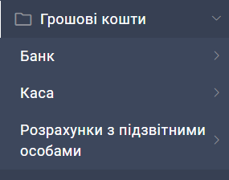

Рис. Розділ «Грошові кошти»

### 1.1 Банк

Розділ Банк в свою чергу складається з розділів: Вихідна платіжна інструкція (мається на увазі - платіжне доручення вхідне), Реєстр платіжних інструкцій (тобто, реєстр платіжних доручень) , Вхідна платіжна інструкція ( вхідне платіжне доручення), Заява на купівлю-продаж валюти, Купівля валюти, Продаж валюти, Казначейство. Отримання даних, Виписка банку, Передача в банк, Відновлення КЕКВ для касових видатків, Інвентаризація грошових коштів у банку :

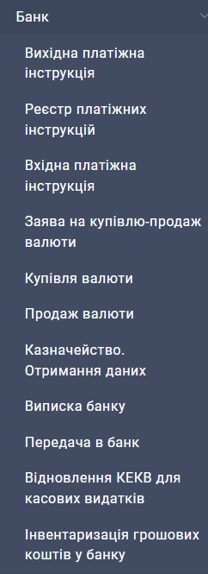

Рис. Розділ «Банк»

#### **Платіжна інструкція (вихідна, вхідна)**

Так як розділи схожі за будовою, то розглянемо принцип роботи з цими двома розділами меню на прикладі розділу Вихідна платіжна інструкція

Для перегляду та редагування створених вихідних платіжних інструкцій, необхідно зайти в розділ Вихідна платіжна інструкція (Рис. 3).

Рис. Розділ Вихідна платіжна інструкція

Для того щоб створити новий платіжний документ слід натиснути на кнопку Додати .

У картці заповнити обов’язкові поля (відмічені зірочкою):

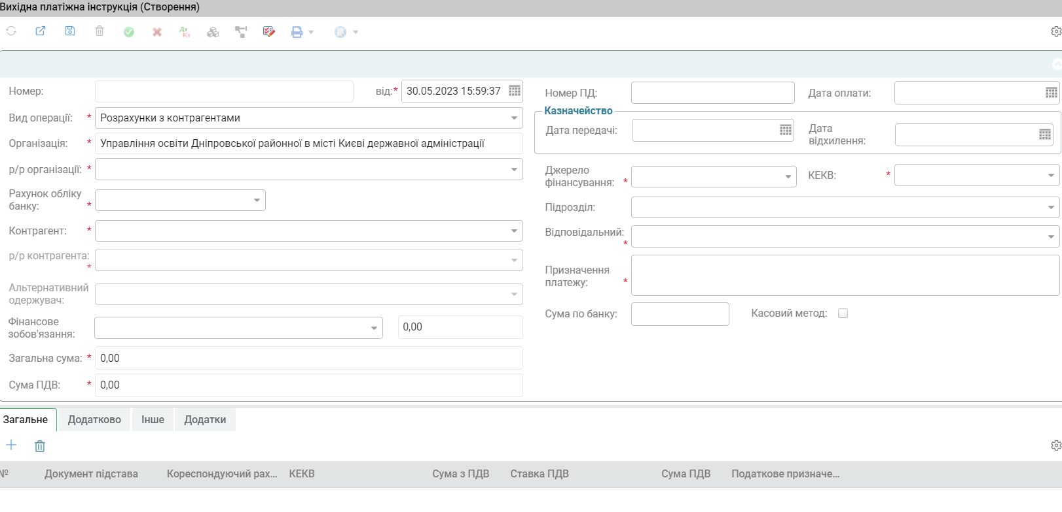

Рис. Картка документу Вихідна платіжна інструкція

Важливо звернути увагу, що при виборі виду операції (рис. 5), специфікація документа на закладці ЗАГАЛЬНЕ може змінюватися в той час коли закладка ДОДАТКОВО залишається незмінна (Рис. 6 та Рис. 7).

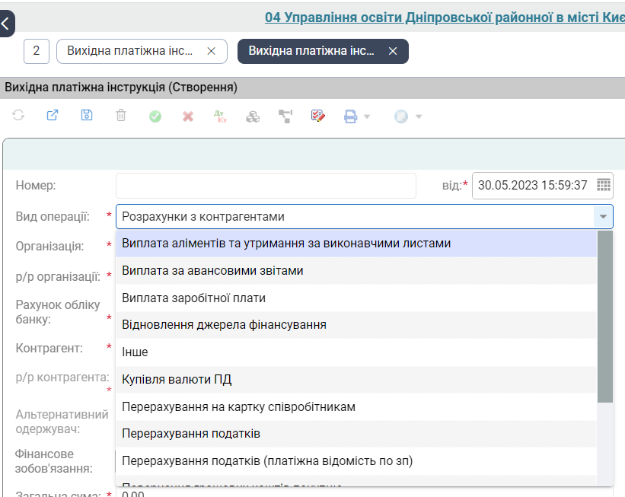

Рис. Вибір виду операції

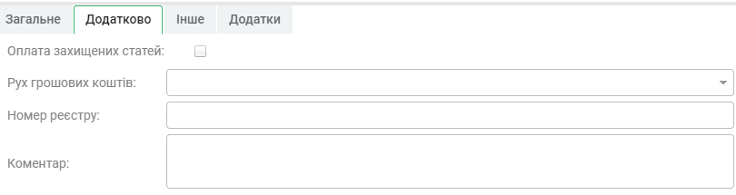

Рис. Закладка ДОДАТКОВО

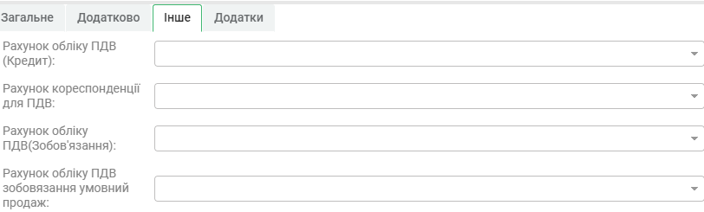

Рис. Закладка ІНШЕ

Так, наприклад, якщо обрати вид операції Розрахунки з контрагентами, у детальній частині на закладці ЗАГАЛЬНЕ є можливість додати документи, на підставі яких сформовано доручення, та такі параметри як Кореспондуючий рахунок, КЕКВ та сума з ПДВ:

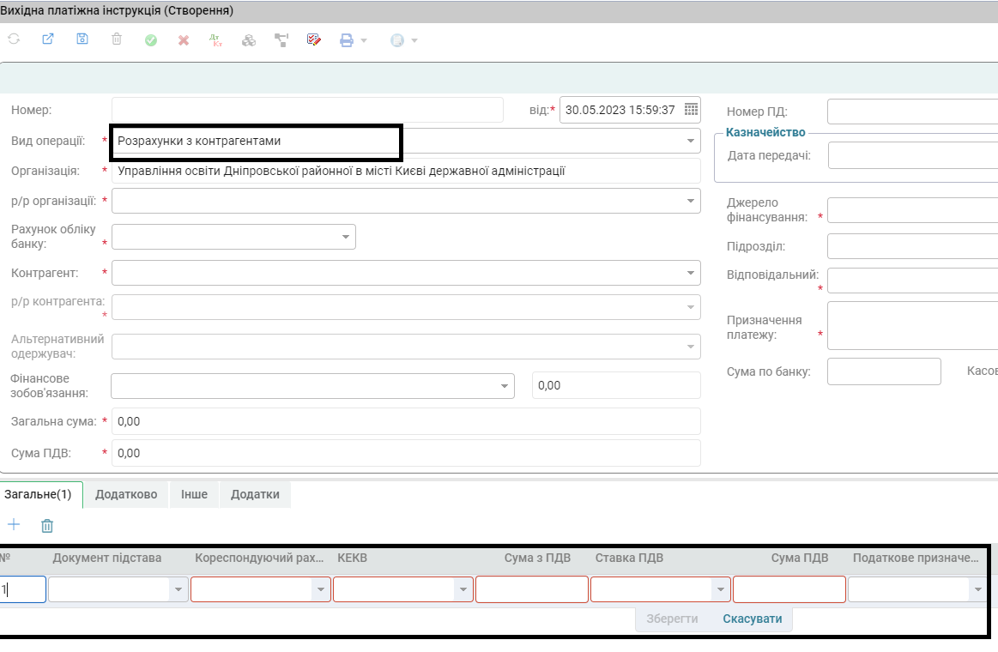

Рис. Вид операції Розрахунки з контрагентами

У той же час, якщо обрати вид операції Виплата за авансовими звітами, доступними на закладці ЗАГАЛЬНЕ, будуть тільки поля вибору документу-підстави та кореспондуючого рахунку обліку:

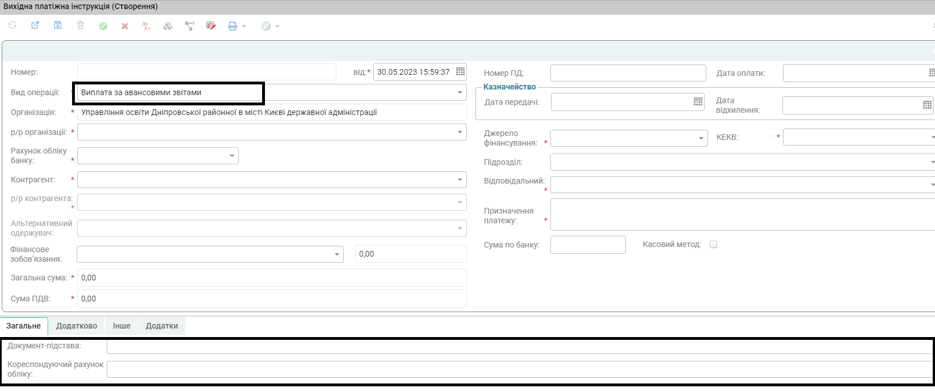

Рис. Вид операції Виплата за авансовими звітами

Після заповнення картки, за допомогою кнопок меню її можна зберегти кнопками  (Зберегти та закрити),  (зберегти) та провести кнопкою  (Провести), відмінити проведення можна за допомогою кнопки  (Відмінити проведення). Після проведення кнопкою  (Результат проведення). Ви маєте змогу подивитись та роздрукувати господарську операцію (Рис. 12), а також роздрукувати Платіжну інструкцію вихідну або Платіжну інструкцію вихідну у валюті (Рис. 11):

Рис. Приклад Вихідної платіжної інструкції

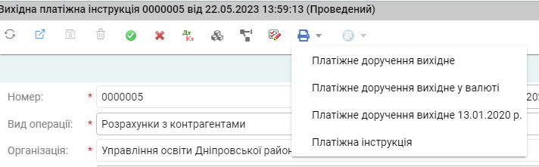

Рис. Кнопка «Друкувати»

Рис. Приклад відображення результату проведення

#### **Реєстр платіжних інструкцій**

Для перегляду та редагування створених документів Реєстру платіжних інструкцій необхідно зайти в розділ Реєстр платіжних інструкцій (Рис. 13).

Рис. Розділ реєстру платіжних інструкцій

Для того щоб створити новий Реєстр платіжних інструкцій слід натиснути на кнопку Додати . Після цього відкриється форма реєстру:

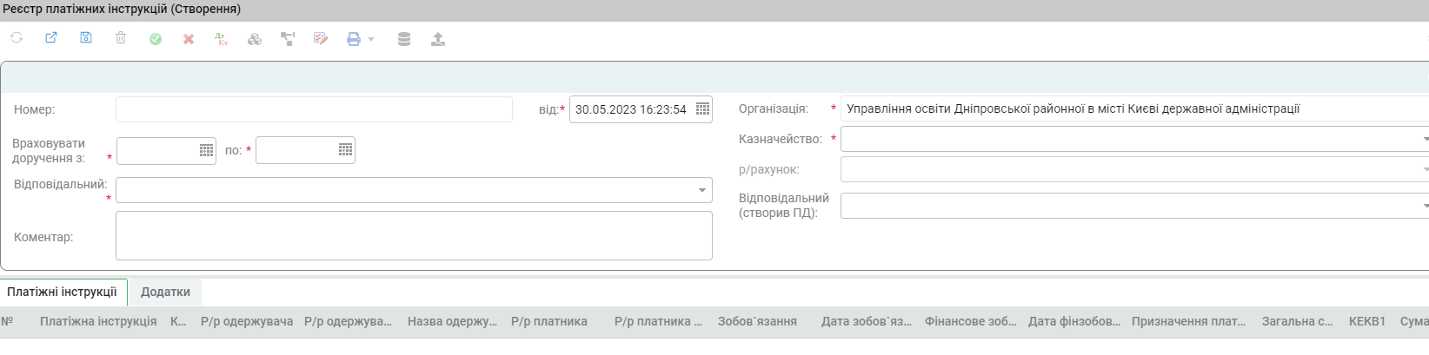

Рис. Форма створення реєстру платіжних інструкцій

У формі треба заповнити всі обов’язкові поля (відмічені зірочкою ) та зберегти документ за допомогою кнопки . Після цього стане доступною кнопка автозаповнення списку платіжних доручень  [Додати списком], при натисканні якої автоматично заповниться список платіжних доручень, відповідно до обраних в формі полів: Період, казначейство та р/рахунок, відповідальний (рис. 15):

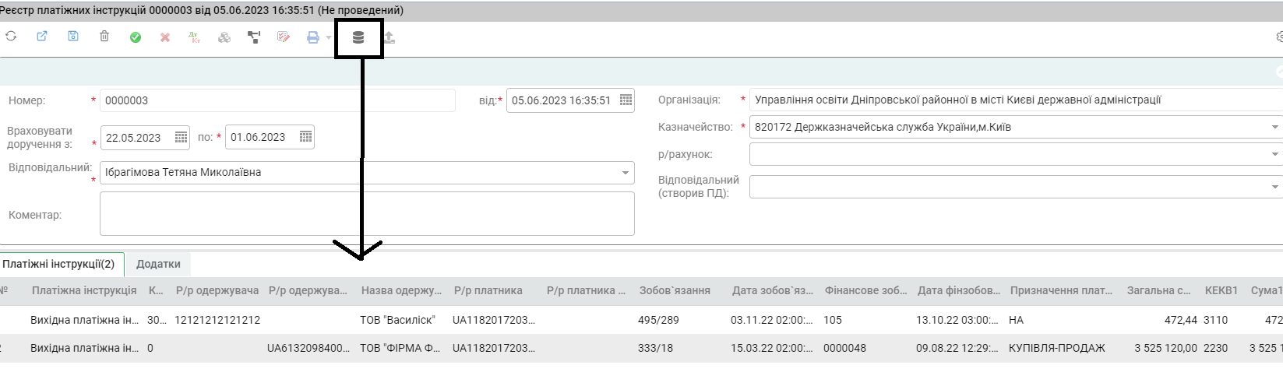

Рис. Приклад Реєстру платіжних інструкцій

Далі документ можна провести кнопкою  (Провести), відмінити проведення можна за допомогою кнопки (Відмінити проведення). Проведений документ можна вивантажити в форматі .dbf кнопка .

Також реєстр можна роздрукувати .

Після проведення, в платіжну інструкцію заноситься «Дата передачі» та «номер реєстру». При відміні проведення реєстру вони знов видаляються.

Рис. Приклад Вихідного платіжного доручення

#### **Казначейство. Отримання даних**

Для імпортування платіжних інструкцій з Казначейства треба перейти до розділу Казначейство. Отримання даних.

Для того, щоб створити новий документ отримання даних слід натиснути на кнопку Додати . Після цього відкриється форма реєстру (Рис. 19):

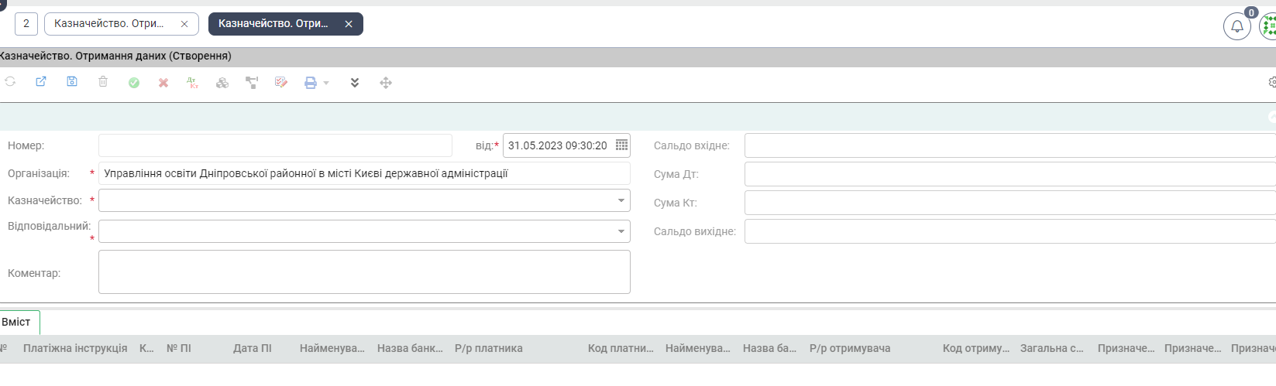

Рис. Картка документу Казначейство. Отримання даних

Після заповнення обов’язкових полів (відмічені зірочкою ) натиснути кнопку , відкриється вікно вибору файлу:

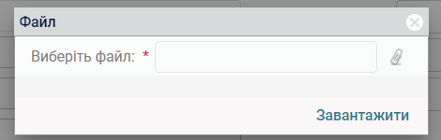

Рис. Вікно завантаження файлу

Натиснувши  ви можете обрати файл завантаження на своєму комп’ютері. Далі треба натиснути , дані будуть завантажені та відображені у списку Вміст:

Рис. Приклад документу Казначейство. Отримання даних

Також, після завантаження файлу, стає активною кнопка  [рознести] яка дає змогу рознести дані з казначейства по платіжних дорученнях які існують в системі (відмічені синім кольором) або створити нові, якщо їх немає (рис. 21).

#### **Виписка банку**

Реєстр Виписка банку працює аналогічно розділу Казначейство. Отримання даних. Тому, наведемо тут тільки приклад форми документа Виписка банку:

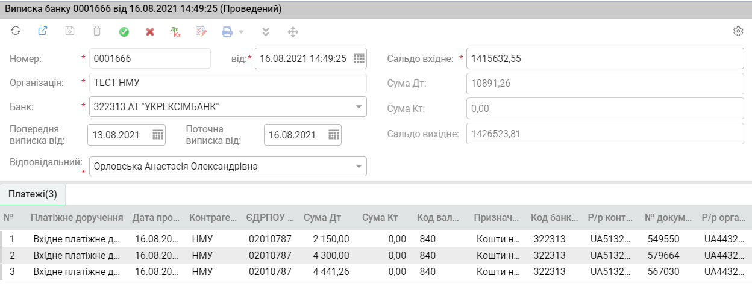

Рис. Приклад документу Виписка банку

За аналогією з розділом Казначейство. Отримання даних, тут, використовуючи кнопки  можна завантажити файл виписки з банку та рознести його по платіжних дорученнях (вхідних).

#### **Передача в банк**

Для експортування платіжних доручень у банк треба перейти до розділу Передача в банк.

Для того щоб створити новий платіжний документ слід натиснути на кнопку Додати , відкриється форма заповнення:

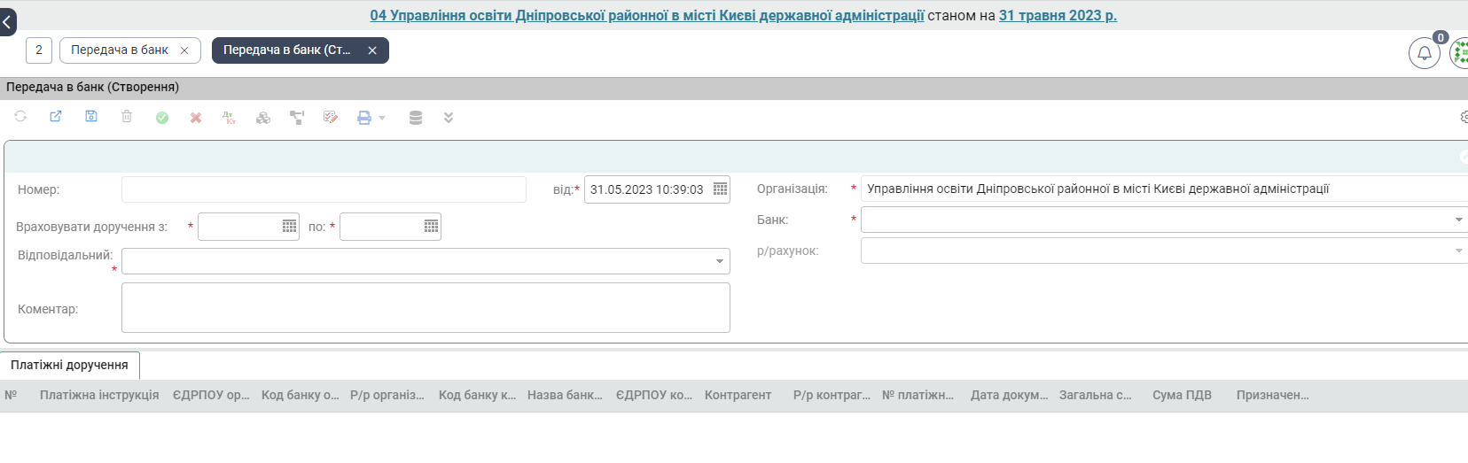

Рис. Картка документу Передача в банк

У картці заповнити обов’язкові поля (обов’язкові поля відмічені зірочкою )

Далі, після збереження, активується кнопка  [Додати списком], яка збирає інформацію по всім платіжним дорученням (вихідним), які відповідають обраним вами обов’язковим полям. При натисканні цієї кнопки заповнюється список платіжних доручень.

Далі, документ можна провести кнопкою  ( Провести), відмінити проведення можна за допомогою кнопки (Відмінити проведення). Після проведення кнопкою (Результат проведення). Після проведення активується кнопка  [Створити файл експорту]. При натисканні створиться файл у форматі .dbf, та завантажиться на Ваш комп’ютер (за замовчуванням файл зберігається у папку ЗАВАНТАЖЕННЯ на вашому комп’ютері C:\Users\ ім’я користувача \Downloads).

#### **Відновлення касових видатків**

Форма призначена для внесення інформації, щодо вхідних платіжних доручень, а саме, відновлення касових видатків за КЕКВ.

Для того, щоб створити новий документ відновлення касових видатків за КЕКВ слід натиснути на кнопку Додати . У картці заповнити обов’язкові поля (обов’язкові поля відмічені зірочкою).

В детальній частині форми кнопкою  треба додати записи, в яких вказати КЕКВ, що відновлюємо, або кнопкою додати записи з відповідного платіжного доручення чи за даними бухгалтерського обліку.

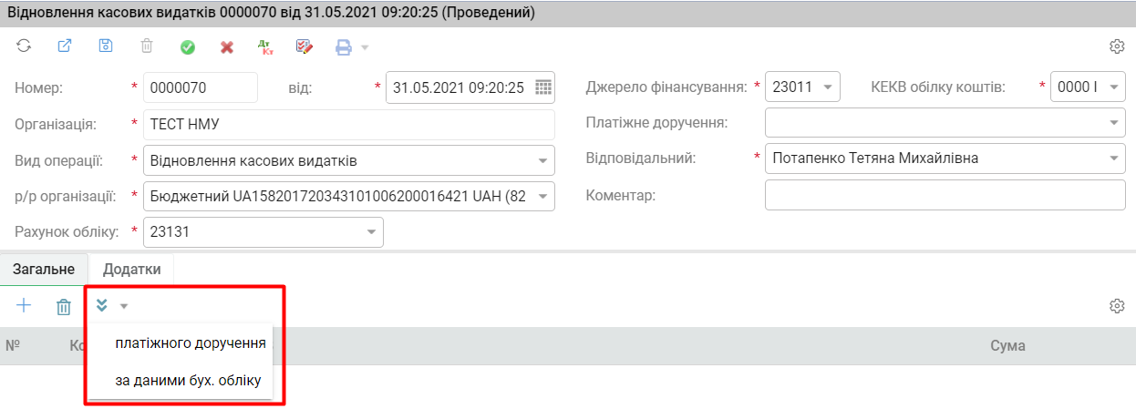

Рис. Форма внесення документу Відновлення касових видатків

Після заповнення картки, за допомогою кнопок меню її можна зберегти кнопками  (Зберегти та закрити),  (зберегти) та провести кнопкою  ( Провести), відмінити проведення можна за допомогою кнопки  (Відмінити проведення). Після проведення кнопкою  (Результат проведення).

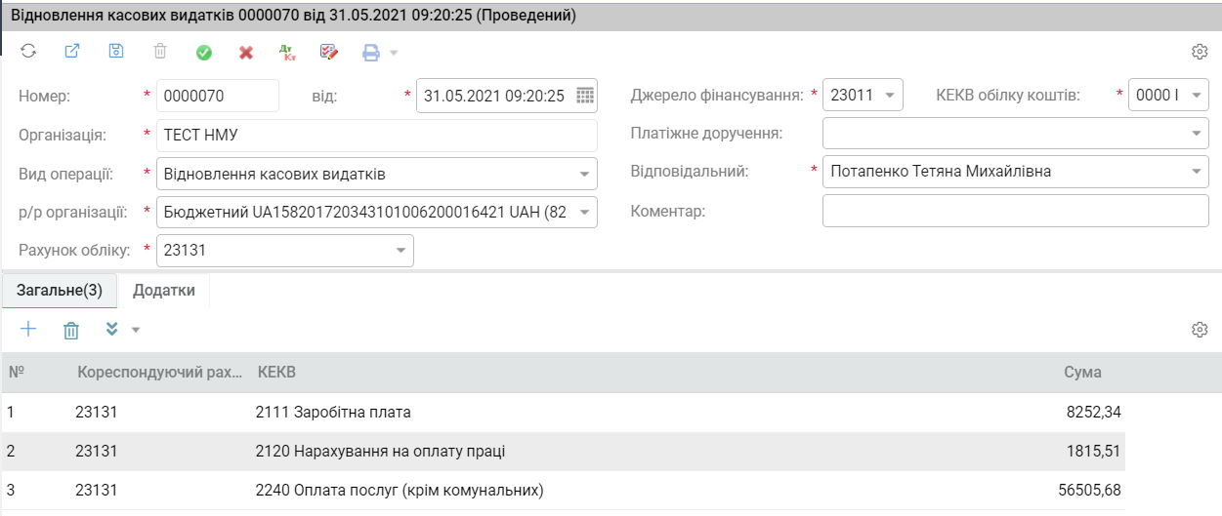

Рис. Приклад документу Відновлення касових видатків

#### **Інвентаризація грошових коштів у банку**

Для створення та редагування Актів інвентаризації грошових коштів у банку, треба перейти до розділу Інвентаризація грошових коштів у банку.

Для того, щоб створити новий акт інвентаризації слід натиснути на кнопку Додати , відкриється форма заповнення:

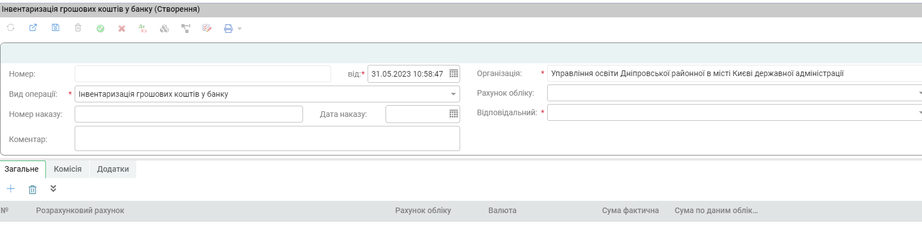

Рис. Форма створення документу Інвентаризація грошових коштів у банку

В детальній частині форми кнопкою  треба додати рахунок банку, або кнопкою додати всі рахунки банку згідно з обраним рахунком обліку. Далі треба ввести фактичну суму по рахунку в комірці .

Після заповнення картки, за допомогою кнопок меню її можна зберегти кнопками  (Зберегти та закрити),  (зберегти) та провести кнопкою  (Провести), відмінити проведення можна за допомогою кнопки  (Відмінити проведення). Після проведення кнопкою  (Результат проведення). Ви маєте змогу роздрукувати Акт про результати інвентаризації грошових коштів кнопкою:  (Друкувати)

### Каса

Розділ Каса в свою чергу складається з розділів: Прибутковий касовий ордер, Видатковий касовий ордер, Касова книга, Журнал реєстрації ПКО та ВКО, Інвентаризація грошових коштів у касі:

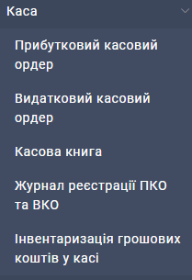

Рис. Розділ «Каса»

#### **Прибутковий касовий ордер та Видатковий касовий ордер**

Так як розділи схожі за будовою, то Розглянемо принцип роботи з цими двома розділами меню на прикладі розділу Прибутковий касовий ордер.

Для перегляду та редагування створених прибуткових касових ордерів необхідно зайти в розділ Прибутковий касовий ордер.

Для того, щоб створити новий платіжний документ, слід натиснути на кнопку Додати . У картці заповнити обов’язкові поля(обов’язкові поля відмічені зірочкою ):

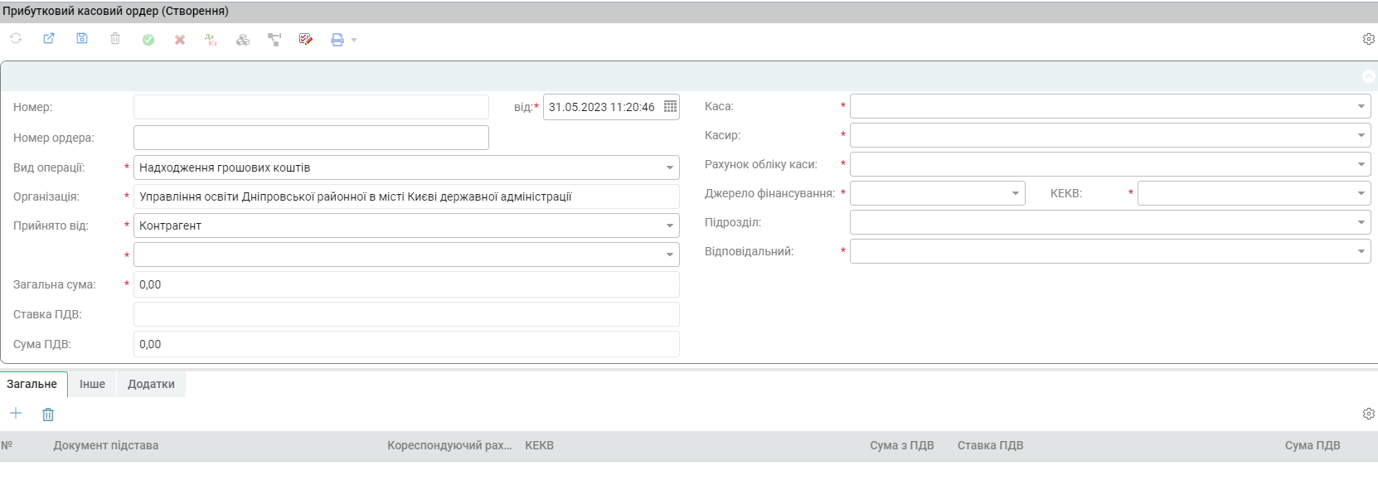

Рис. Картка Прибуткового касового ордеру

Важливо звернути увагу, що при виборі виду операції (Рис. 27, Рис. 28), специфікація документа на закладці ЗАГАЛЬНЕ може змінюватися, в той час, коли закладка ІНШЕ залишається незмінна (Рис. 29).

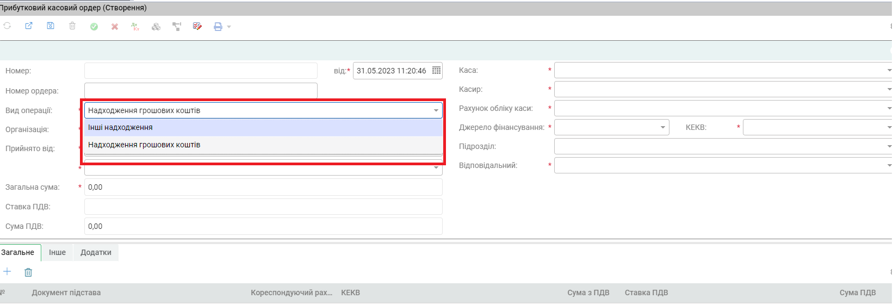

Рис. Види операцій для Прибуткового касового ордеру

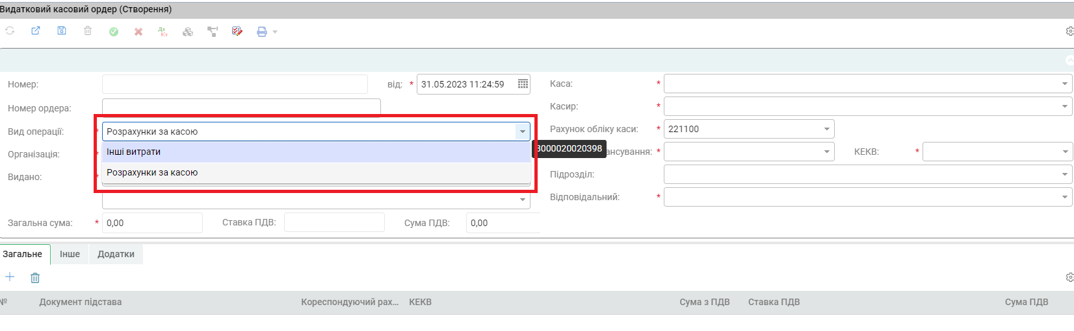

Рис. Види операцій для Видаткового касового ордеру

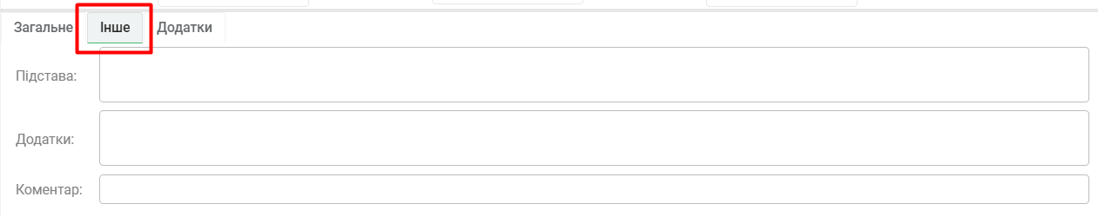

Рис. Закладка ІНШЕ

Так, на приклад, якщо обрати вид операції Надходження грошових коштів - у прибутковому касовому ордері, або Розрахунки за касою - у видатковому касовому ордері, у специфікаціях на закладці ЗАГАЛЬНЕ, є можливість додати документи, на підставі яких сформовано касові ордери, та такі параметри як Кореспондуючий рахунок, КЕКВ, Сума з ПДВ, Ставка ПДВ та сума ПДВ:

У той же час, якщо обрати вид операції Інші надходження, доступним на закладці ЗАГАЛЬНЕ буде тільки поле вибору кореспондуючого рахунку:

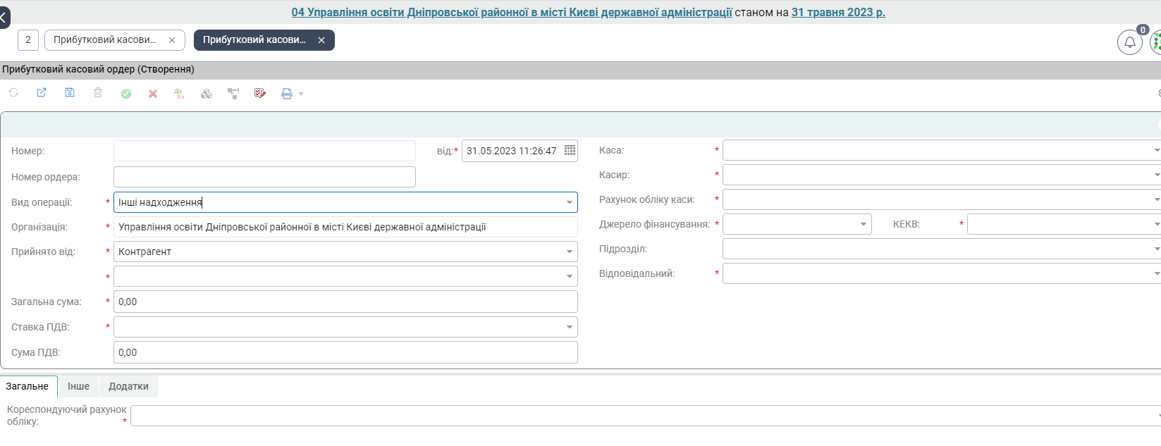

Рис. Вид операції Інші надходження

Після заповнення картки, за допомогою кнопок меню її можна зберегти кнопками  (Зберегти та закрити),  (зберегти) та провести кнопкою  (Провести), відмінити проведення можна за допомогою кнопки  (Відмінити проведення). Після проведення кнопкою  (Результат проведення). Ви маєте змогу подивитись та роздрукувати господарську операцію, а також роздрукувати прибутковий касовий ордер та видатковий касовий ордер кнопкою  (Друкувати).

#### **Касова книга**

Розділ Касова книга, дає можливість сформувати звіт Касової книги за встановлений період. Для створення звіту Касової книги необхідно зайти в розділ Касова книга:

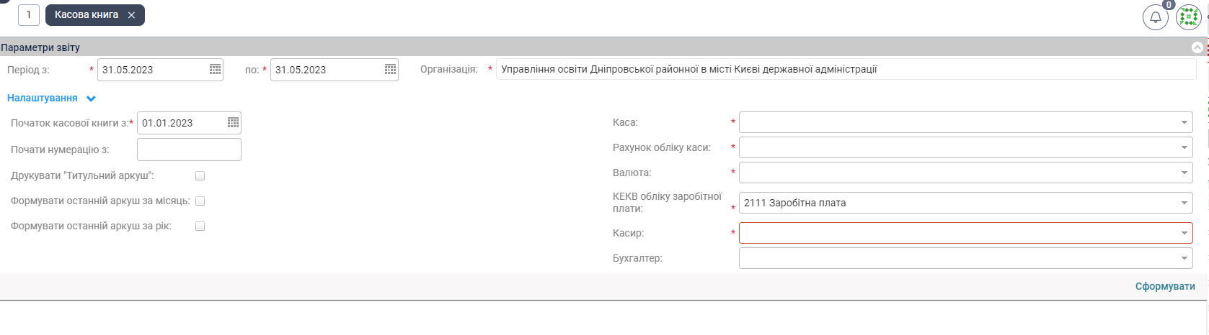

Рис. Форма звіту Касова книга

У формі звіту заповнити обов’язкові поля (обов’язкові поля відмічені зірочкою). Також, при необхідності, заповнити інші налаштування та натиснути . Буде відображено звіт. Для зміни налаштування натисніть  та після змін знов . Сформований звіт можна роздрукувати за допомогою кнопки  (розташована знизу праворуч).

#### **Журнал реєстрації ПКО та ВКО**

Для створення звіту Журнал реєстрації ПКО та ВКО, необхідно, зайти в розділ Журнал реєстрації ПКО та ВКО:

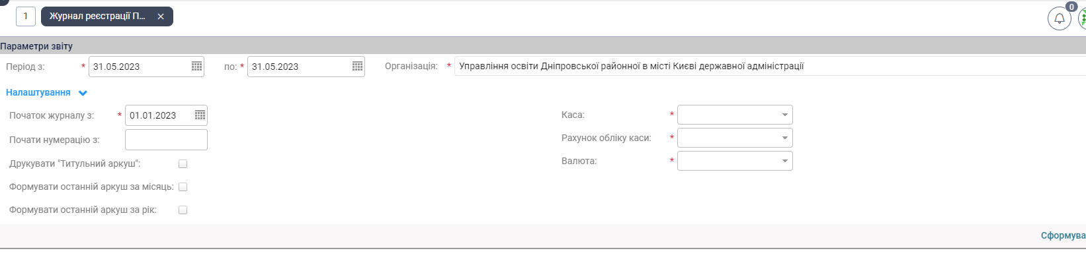

Рис. Форма звіту Журнал реєстрації ПКО та ВКО

У формі звіту заповнити обов’язкові поля (обов’язкові поля відмічені зірочкою). Також, при необхідності, заповнити інші налаштування та натиснути . Буде відображено звіт. Для зміни налаштування натисніть  та після змін знов . Сформований звіт можна роздрукувати за допомогою кнопки  (розташована знизу праворуч).

#### **Інвентаризація грошових коштів у касі**

Для створення та редагування Актів Інвентаризації грошових коштів у касі, треба перейти до розділу Інвентаризація грошових коштів у касі.

Для того щоб створити новий акт інвентаризації, слід натиснути на кнопку Додати , відкриється форма заповнення:

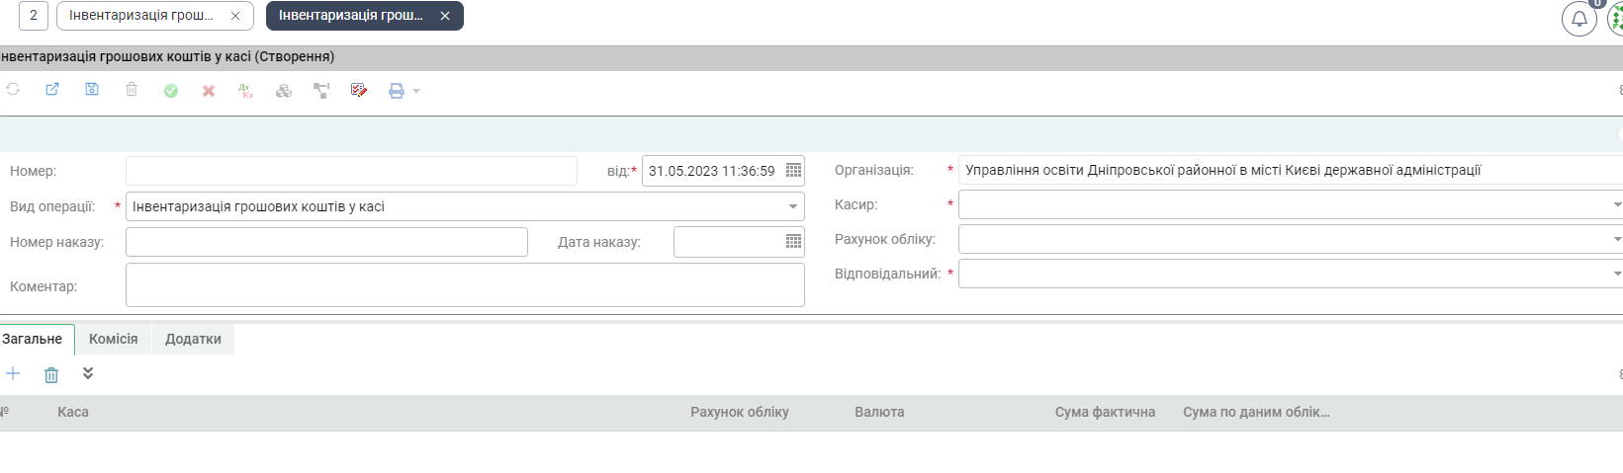

Рис. Форма створення документу Інвентаризації грошових коштів у касі

В детальній частині форми кнопкою  треба додати рахунок банку, або кнопкою додати всі рахунки банку згідно з обраним рахунком обліку. Далі треба ввести фактичну суму по рахунку в комірці .

Після заповнення картки, за допомогою кнопок меню її можна зберегти кнопками  (Зберегти та закрити),  (зберегти) та провести кнопкою  (Провести), відмінити проведення можна за допомогою кнопки  (Відмінити проведення). Після проведення кнопкою  (Результат проведення). Ви маєте змогу подивитись та роздрукувати господарську операцію, а також роздрукувати Акт про результати інвентаризації грошових коштів кнопкою:  (Друкувати).

### Розрахунки з підзвітними особами

Розділ Розрахунки з підзвітними особами в свою чергу складається з розділів: Авансовий звіт, Відомість на виплату за авансовими звітами, Видача під звіт документів, Списання/повернення з під звіту документів:

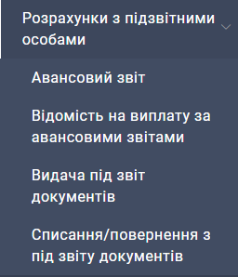

Рис. розділ Розрахунки з підзвітними особами

#### **Авансовий звіт**

Для перегляду та редагування створених авансових звітів, необхідно, зайти в розділ Авансовий звіт Рис. 35.

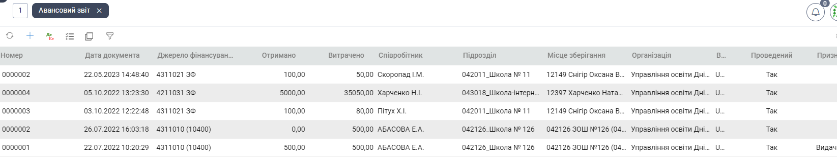

Рис. Розділ Авансовий звіт

Для того, щоб створити новий документ авансового звіту, слід натиснути на кнопку Додати . У картці заповнити обов’язкові поля (відмічені зірочкою)

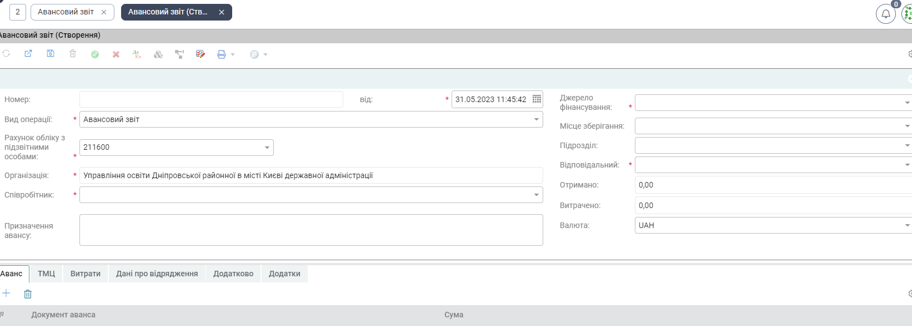

Рис. Картка Авансовий звіт

Також, за необхідності заповнити потрібні вкладки специфікації, а саме:

Вкладка АВАНС – заповнюється порядковий номер документа, натиснувши на кнопку  обирається документ авансу, та вказується сума по документу.

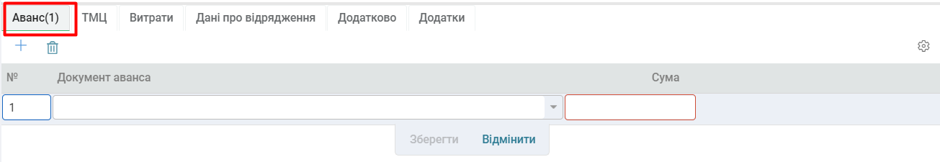

Рис. Вкладка АВАНС

Вкладка ТМЦ – заповнюється порядковий номер документа, зміст операції, кнопкою  обирається назва ТМЦ, Рахунок обліку, Одиниця виміру, КЕКВ, Ставка ПДВ, Контрагент, Договір. Та заповнюються поля Кількість, Ціна, Сума без ПДВ, Сума ПДВ та інше.

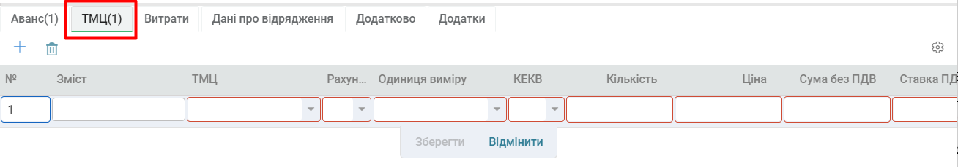

Рис. Вкладка ТМЦ

Вкладка ВИТРАТИ – заповнюється порядковий номер документа, кнопкою календаря  проставляється Дата початку, Дата закінчення та Вхідний документ дата. Кнопкою  обирається Вид витрат, Рахунок витрат, КЕКВ, Ставка ПДВ, Контрагент та Договір. Також заповнюються поля Підстава, Вхідний документ найменування, Вхідний документ №, Кількість, Ціна, Розмір добових, Кількість днів та Сума добових.

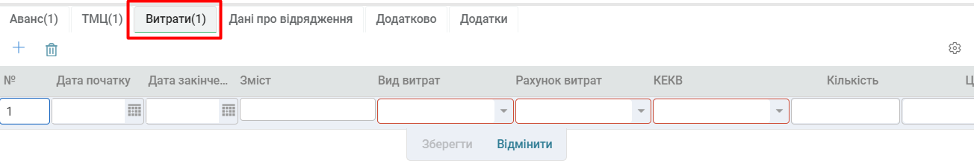

Рис. Вкладка ВИТРАТИ

Вкладка ДАННІ ПРО ВІДРЯДЖЕННЯ – заповнюється Номер наказу про відрядження. Кнопкою  обирається Країна та Пункт призначення. Кнопкою календаря  проставляється Дата наказу про відрядження, Дата з та Дата по.

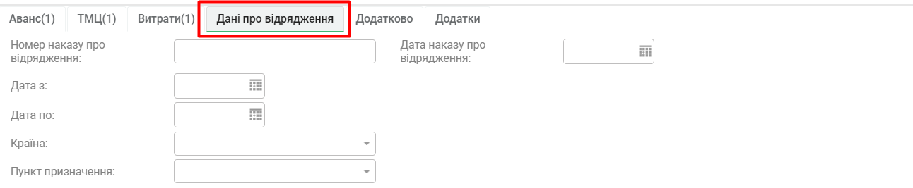

Рис. Вкладка ДАНІ ПРО ВІДРЯДЖЕННЯ

Вкладка ДОДАТКОВО - Кнопкою  обирається Рахунок обліку ПДВ (Кредит).

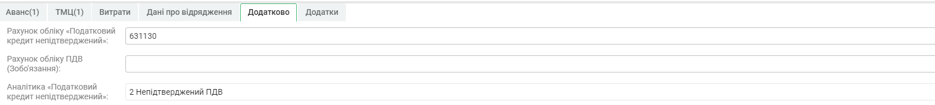

Рис. Вкладка ДОДАТКОВО

Після заповнення картки, за допомогою кнопок меню її можна зберегти кнопками  (Зберегти та закрити),  (зберегти) та провести кнопкою  ( Провести), відмінити проведення можна за допомогою кнопки  (Відмінити проведення). Після проведення кнопкою  (Результат проведення). Ви маєте змогу подивитись та роздрукувати господарську операцію, а також роздрукувати авансовий звіт кнопкою  (Друкувати).

#### **Відомість на виплату за авансовими звітами**

Форма призначена для внесення даних платіжної відомості на виплату за авансовими звітами, які будуть використовуватися для передачі в банк та створення документу "Платіжне доручення (вихідне)" з метою виплати за авансовими звітами.

Для створення та редагування відомостей на виплату за авансовими звітами треба перейти до розділу Відомість на виплату за авансовими звітами.

Для того, щоб створити новий документ Відомість на виплату за авансовими звітами слід натиснути на кнопку Додати . Після цього відкриється форма внесення:

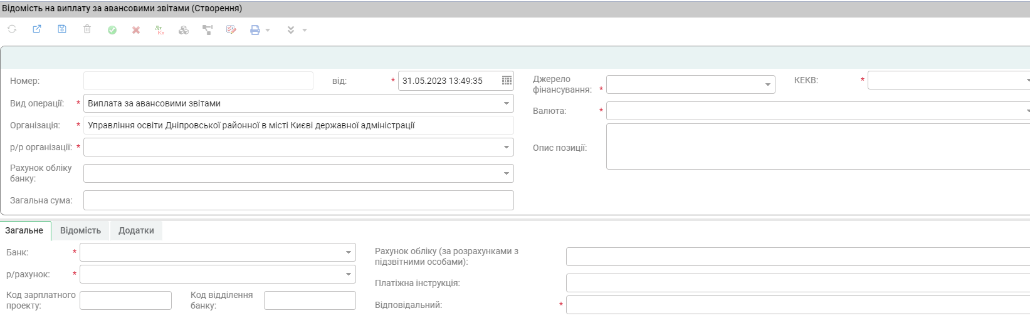

Рис. Форма внесення документу Відомість на виплату за авансовими звітами

На закладці ЗАГАЛЬНЕ необхідно заповнити загальні дані (обов’язкові поля відмічені зірочкою).

На закладці ВІДОМІСТЬ вносяться дані співробітників та суми до виплати. В детальній частині форми кнопкою  треба додати співробітників організації, або кнопкою додати всіх співробітників організації за даними бухгалтерського обліку згідно з обраним рахунком обліку розрахунків з підзвітними особами.

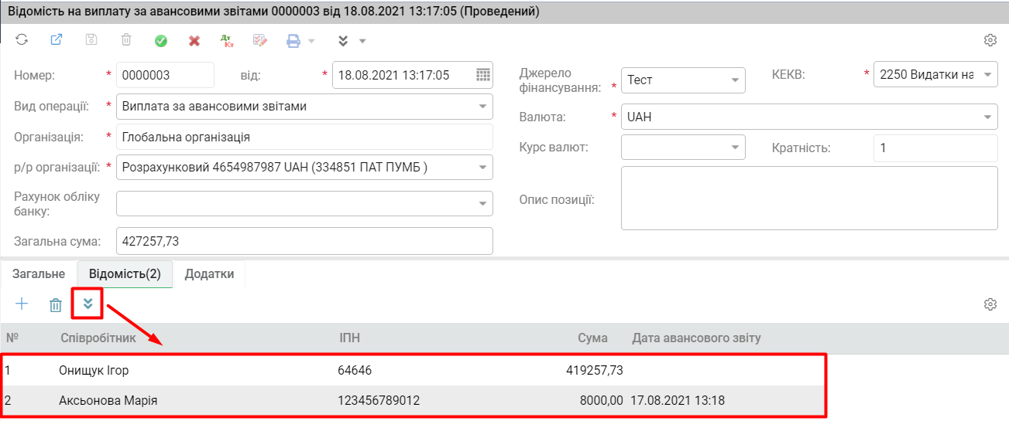

Рис. Приклад Відомість на виплату за авансовими звітами

Після заповнення картки, за допомогою кнопок меню її можна зберегти кнопками  (Зберегти та закрити),  (зберегти) та провести кнопкою  (Провести), відмінити проведення можна за допомогою кнопки  (Відмінити проведення). Після проведення кнопкою  (Результат проведення).Після проведення активується кнопка  [Створити файл експорту]. При натисканні створиться файл для передачі в банк, який буде збережено на Ваш комп’ютер (за замовчуванням файл зберігається у папку ЗАВАНТАЖЕННЯ на вашому комп’ютері C:\Users\ ім’я користувача \Downloads).

#### **Видача під звіт документів**

Для створення та редагування документів видачі Бланків суворої звітності та Грошових документів треба перейти до розділу Видача під звіт документів.

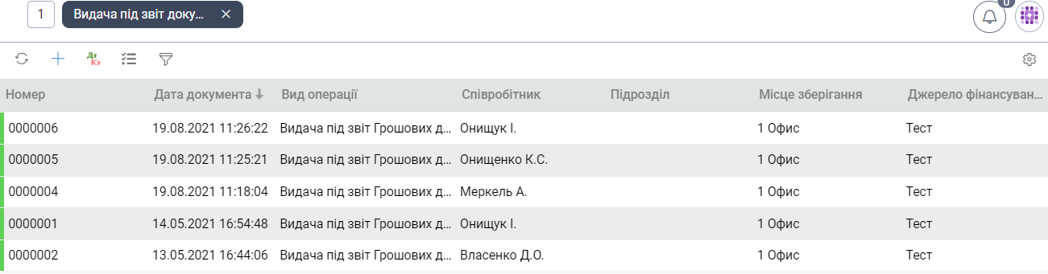

Рис. Розділ Видача під звіт документів

Для того щоб створити новий документ видачі Бланків суворої звітності та Грошових документів слід натиснути на кнопку Додати . Після цього відкриється форма внесення:

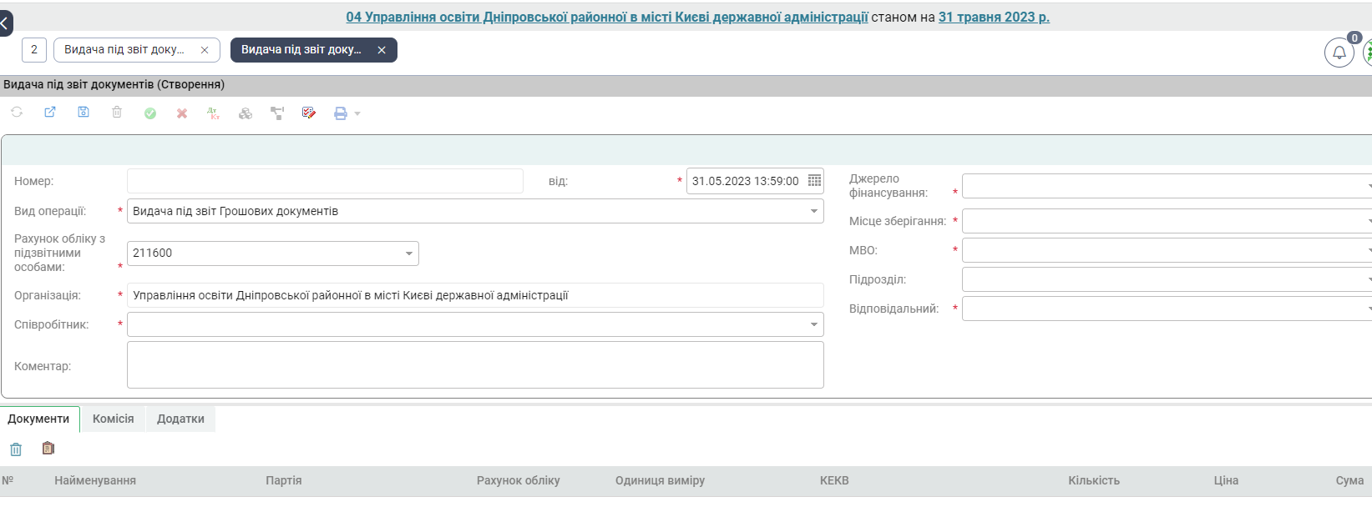

Рис. Форма внесення документу Видача під звіт документів

У картці заповнити обов’язкові поля (відмічені зірочкою), а також обрати Вид операції видача Бланків суворої звітності чи Грошових документів.

Далі в детальній частині натиснути  для вибору ТМЦ. Відкриється вікно Підбору ТМЦ:

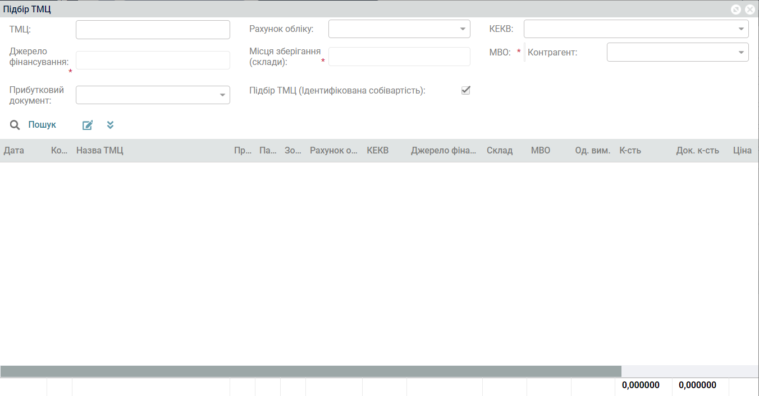

Рис. Вікно Підбору ТМЦ

На формі можна обрати додаткові поля фільтрації: ТМЦ Рахунок обліку КЕКВ та прибутковий документ. Обов’язкові поля вже заповнені з попередньої форми. Далі натискаємо  В детальній частині форми з’являться ТМЦ, які відповідають критерію пошуку, де треба обрати кількість ТМЦ які треба видати:

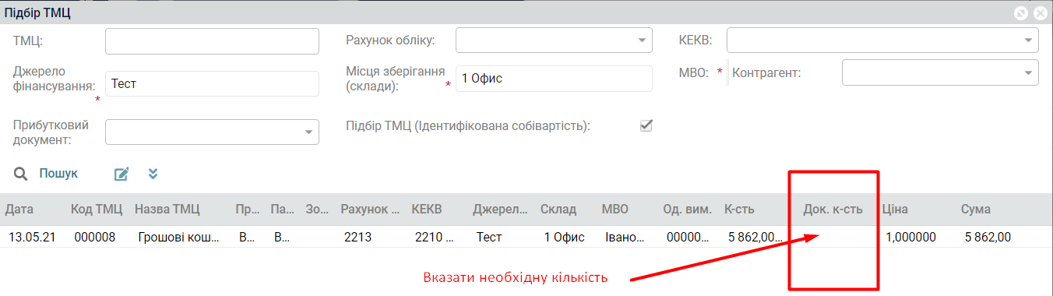

Рис. Вікно Підбору ТМЦ, кількість

Далі, система автоматично заповнить поле максимальною кількістю, яку можна відредагувати. Закінчивши редагування слід клацнути на вільній частині форми. Введена кількість збережена. Для переносу даних в основну форму натисніть .

Дані перенесені на основну форму. Тут також можна редагувати кількість двічі клацнувши на значенні.

Після заповнення всіх параметрів картки, за допомогою кнопок меню її можна зберегти кнопками  (Зберегти та закрити),  (зберегти) та провести кнопкою  (Провести), відмінити проведення можна за допомогою кнопки  (Відмінити проведення). Після проведення кнопкою  (Результат проведення). Ви маєте змогу роздрукувати Відомість видачі під звіт Грошових документів або Видача під звіт Бланків суворої звітності кнопкою .

#### **Списання/повернення з під звіту документів.**

Для створення та редагування документів Списання/повернення підзвітних документів треба перейти до розділу Списання/повернення з підзвіту документів.

Для того, щоб створити новий документ слід натиснути на кнопку Додати . Після цього відкриється форма внесення:

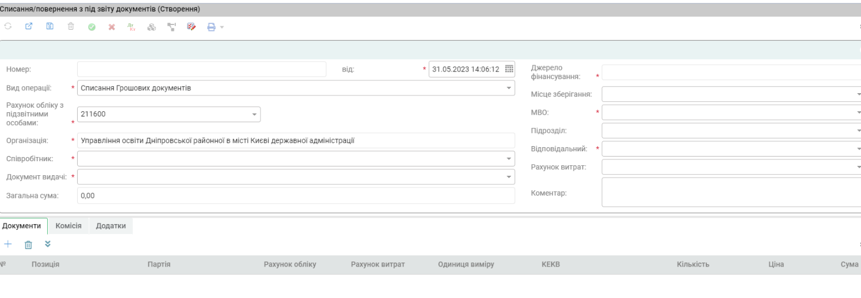

Рис. Картка Списання/повернення з підзвіту документів

У картці заповнити обов’язкові поля (обов’язкові поля відмічені зірочкою), а також обрати Вид операції Повернення з під звіту Бланків суворої звітності, Повернення з під звіту Грошових документів, Списання Бланків суворої звітності або Списання грошових документів:

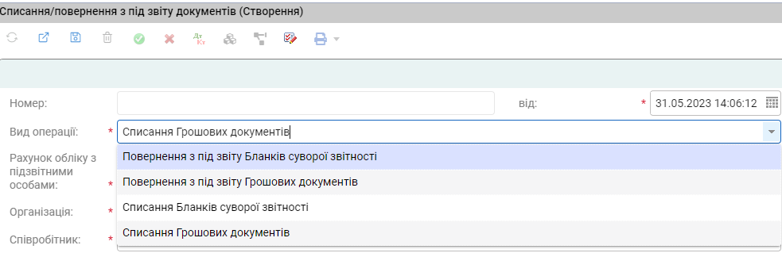

Рис. Види операції документу Списання/повернення з підзвіту документів

Далі, в детальній частині натиснути  для додавання або  для автоматичного заповнення. Буде заповнено автоматично детальну частину згідно обраних параметрів форми. Після цього, в детальній частині можна обрати кількість, двічі клацнувши на комірку з кількістю.

Після заповнення картки, за допомогою кнопок меню її можна зберегти кнопками  (Зберегти та закрити),  (зберегти) та провести кнопкою  (Провести), відмінити проведення можна за допомогою кнопки  (Відмінити проведення). Після проведення кнопкою  (Результат проведення). Ви маєте змогу роздрукувати Акт списання бланків суворої звітності кнопкою .

# перелік рисунків

Рис. 1 Розділ «Грошові кошти» 2

Рис. 2 Розділ «Банк» 2

Рис. 3 Розділ Вихідна платіжна інструкція 3

Рис. 4 Картка документу Вихідна платіжна інструкція 4

Рис. 5 Вибір виду операції 4

Рис. 6 Закладка ДОДАТКОВО 5

Рис. 7 Закладка ІНШЕ 5

Рис. 8 Вид операції Розрахунки з контрагентами 5

Рис. 9 Вид операції Виплата за авансовими звітами 6

Рис. 10 Приклад Вихідної платіжної інструкції 6

Рис. 11 Кнопка «Друкувати» 7

Рис. 12 Приклад відображення результату проведення 7

Рис. 13 Розділ реєстру платіжних інструкцій 8

Рис. 14 Форма створення реєстру платіжних інструкцій 8

Рис. 15 Приклад Реєстру платіжних інструкцій 9

Рис. 16 Приклад Вихідного платіжного доручення 9

Рис. 17 Картка документу Казначейство. Отримання даних 10

Рис. 18 Вікно завантаження файлу 10

Рис. 19 Приклад документу Казначейство. Отримання даних 10

Рис. 20 Приклад документу Виписка банку 11

Рис. 21 Картка документу Передача в банк 11

Рис. 22 Форма внесення документу Відновлення касових видатків 12

Рис. 23 Приклад документу Відновлення касових видатків 13

Рис. 24 Форма створення документу Інвентаризація грошових коштів у банку 13

Рис. 25 Розділ «Каса» 14

Рис. 26 Картка Прибуткового касового ордеру 14

Рис. 27 Види операцій для Прибуткового касового ордеру 15

Рис. 28 Види операцій для Видаткового касового ордеру 15

Рис. 29 Закладка ІНШЕ 15

Рис. 30 Вид операції Інші надходження 16

Рис. 31 Форма звіту Касова книга 17

Рис. 32 Форма звіту Журнал реєстрації ПКО та ВКО 17

Рис. 33 Форма створення документу Інвентаризації грошових коштів у касі 18

Рис. 34 розділ Розрахунки з підзвітними особами 19

Рис. 35 Розділ Авансовий звіт 19

Рис. 36 Картка Авансовий звіт 20

Рис. 37 Вкладка АВАНС 20

Рис. 38 Вкладка ТМЦ 20

Рис. 39 Вкладка ВИТРАТИ 21

Рис. 40 Вкладка ДАНІ ПРО ВІДРЯДЖЕННЯ 21

Рис. 41 Вкладка ДОДАТКОВО 21

Рис. 42 Форма внесення документу Відомість на виплату за авансовими звітами 22

Рис. 43 Приклад Відомість на виплату за авансовими звітами 22

Рис. 44 Розділ Видача під звіт документів 23

Рис. 45 Форма внесення документу Видача під звіт документів 23

Рис. 46 Вікно Підбору ТМЦ 24

Рис. 47 Вікно Підбору ТМЦ, кількість 24

Рис. 48 Картка Списання/повернення з підзвіту документів 25

Рис. 49 Види операції документу Списання/повернення з підзвіту документів 25